Minimo 2 persone

TOUR MERAVIGLIE DEL PORTOGALLO
DATA PARTENZA | PREZZO BASE DOPPIA | SUPPLEMENTO SINGOLA | RIDUZIONE  3° LETTO ADULTO | RIDUZIONE CHD 2-12 ANNI
APRILE 06 - 13 - 20 - 27  MAGGIO 04 - 11 - 18- 25  SETTEMBRE 06 - 13 - 20 - 27 | € 1099 | € 345 | € 30 | € 150
GIUGNO 01 - 08 - 15 - 22 - 28  LUGLIO 05 - 12 - 19 - 26 | € 1119 | € 345 | € 30 | € 150
AGOSTO 02 - 09 - 16 - 23 - 30 | € 1209 | € 365 | € 30 | € 150
OTTOBRE 05 - 12 - 19 - 26 | € 1059 | € 345 | € 30 | € 150
NOVEMBRE 02 - 16 | € 999 | € 345 | € 30 | € 150

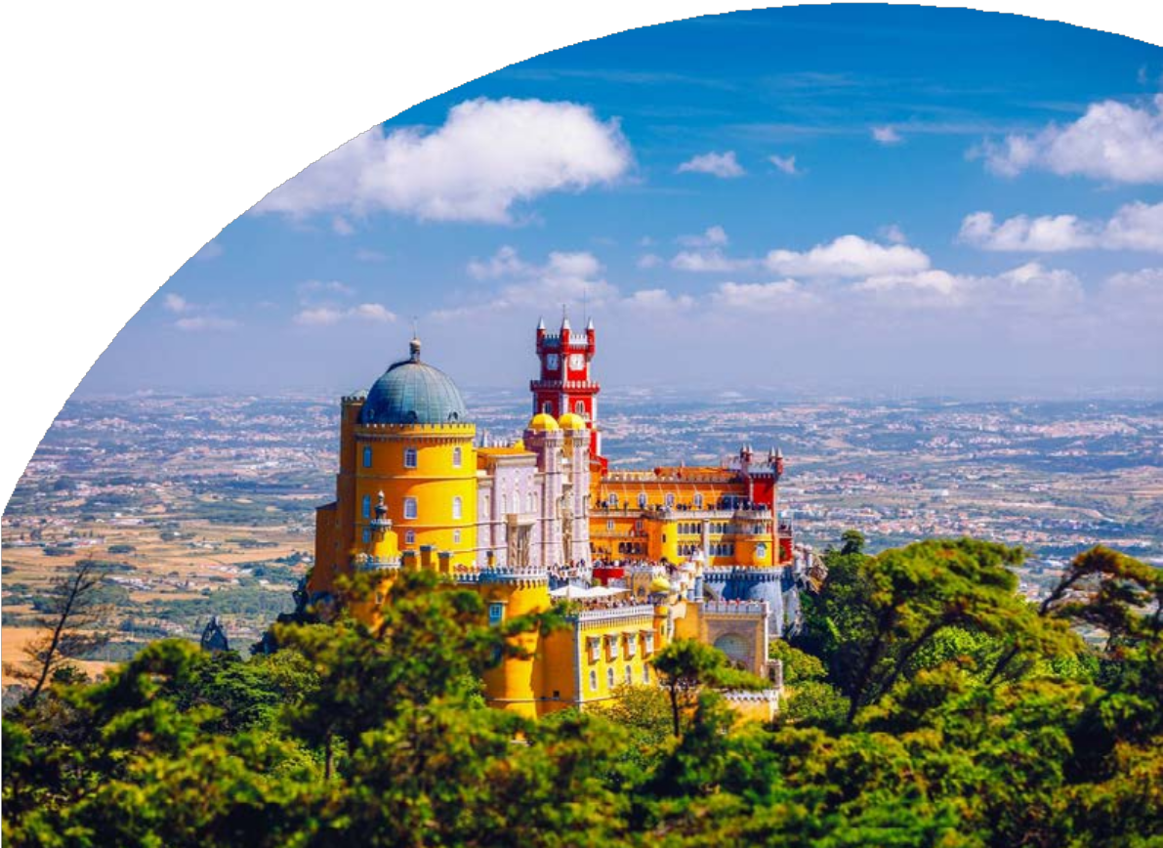
QUOTA COMPRENDE:
- Volo aereo da Milano o Roma con bagaglio in classe economica
- 7 notti negli alberghi menzionati o similari
- 7 prime colazioni, 7 cene in Hotel
- bus GT per i trasferimenti come da programma
- accompagnatore in italiano
- 1/3 di acqua durante le Cene.
QUOTA NON COMPRENDE:
- Tasse aeroportuali Euro 179,00 da riconfermare in sede di emissione
- Assistenza 3atours H24 e assicurazione annullamento viaggio COVID-19 Euro 40,00
- pacchetto ingressi obbligatorio Euro 96,00 da pagare all’atto della prenotazioneo
- tutto quanto non espressamente indicato in “la quota comprende”.

1° Giorno - ITALIA - LISBONA
Arrivo in hotel. Incontro con gli altri partecipanti alle ore 19:30. Cena e pernottamento.

2º Giorno – LISBONA
Prima colazione. Partenza per la visita guidata della città con i suoi ampi viali e le piazze, testimonianze di quando fu la capitale di uno dei più grandi imperi del mondo (Brasile, Angola, Mozambico, Goa/India, Macao/Cina, Timor...). Visiteremo il quartiere di Belém con sosta nella Torre e il monumento alle scoperte, il Monastero de los Jerónimos (visita all’interno del chiostro opzionale) capolavoro del gotico ‘manuelino’. Proseguimento della visita panoramica della città, passando per il Parlamento e lo splendido parco Eduardo VII. Nel pomeriggio visita del centro storico: passeggiata attraverso il quartiere di Alfama, il più antico della città, visita della Cattedrale del XII secolo e della Chiesa di Santo Antonio, costruita sul luogo di nascita del Santo, il quartiere centrale della Baixa Pombalina e la Praça do Comercio con la splendida vista sulla maestosa foce del Tago. Cena e pernottamento.

3º Giorno - LISBONA – OBIDOS – ALCOBAÇA – NAZARE – BATALHA – FATIMA
Prima colazione. Partenza per Óbidos, visita al borgo medievale con le sue mura ed i suoi vicoli (secolo XII) perfettamente preservati che può considerarsi un museo a cielo aperto. Proseguimento per Alcobaça, importante monastero cistercense. All’interno della chiesa visiteremo gli spettacolari sepolcri dei Romeo e Giulietta portoghesi, il Re Pedro I e la sua amante Ines de Castro (n ominata regina dopo la sua morte). Proseguimento per Nazaré, tipico villaggio di pescatori da dove gode una splendida vista sull’Atlantico. Successivamente fermata a Batalha per la visita al magnifico monastero del secolo XIV, costruito con una perfetta combinazione di gotico ed arte ‘Manuelino’ (visita). Proseguimento per Fatima. Visita di orientamento del Santuario Mariano che richiama milioni di pellegrini da tutto il mondo e che fu costruito dopo le famose apparizioni. Possibilità di assistere alla fiaccolata serale. Cena e pernottamento.

4º Giorno - FATIMA – PORTO – GUIMARAES
Prima colazione. Partenza per Porto e visita guidata della città: il quartiere di Ribeira, dichiarato patrimonio dell’umanità, si distingue per le sue facciate colorate, per il labirinto dei suoi vicoli e la piazza dell’infante Dom Henrique, due rappresentazioni diverse dello spirito della città. Ingresso alla chiesa di San Francisco. Proseguimento per la visita di una cantina dell’omonimo vino, famoso a livello mondiale. Partenza per Guimarães. La città, culla della civiltà portoghese, fu la prima capitale del paese indipendente nel secolo
XII. Qui si visiterà il centro storico, già dichiarato dall’UNESCO patrimonio artistico dell’Umanità. Cena e pernottamento.

5º Giorno - GUIMARAES – BRAGA – COIMBRA
Prima colazione. Partenza per Braga. Visita del santuario del BOM JESUS, con la sua spettacolare scalinata barocca e al centro storico l’antica Cattedrale, dimostrazione della grande importanza storica di questa diocesi episcopale. Proseguimento per Coimbra fu capitale del Paese per oltre cento anni in epoca medievale, visiteremo il centro storico e la famosa università, che rimane ancora la più importante del Paese. Cena e pernottamento.

6º Giorno - COIMBRA – TOMAR – CASTELO VIDE – MARVAO – EVORA
Prima colazione. Partenza per Tomar, dove visiteremo il Convento di Cristo (visita) dentro le mura del Castello Templario. Si può considerare un museo della architettura portoghese, per la presenza di tutti stili architettonici dal XII al XVII secolo. Particolare attenzione alla finestra della Sala Capitolare, considerata la più bella decorazione dell’arte manuelina. Proseguimento per Castelo de Vide, dominata dal suo Castello e con un’importante comunità ebraica e il suo tipico quartiere. Partenza presto per Marvão, uno spettacolare borgo racchiuso all’interno delle proprie mura, che è stato per secoli inespugnabile. La passeggiata per le sue st rade caratteristiche è un viaggio indietro nel tempo. Proseguimento per Evora. Cena e pernottamento.

7º Giorno - EVORA – SINTRA – CABO DA ROCA – LISBONA
Prima colazione. Visita Évora (città Patrimonio dell’Umanità) considerata città-museo per le numerose testimonianze della sua lunga storia passando dal Tempio romano, dal Duomo e dalla piazza del Giraldo (testimone delle esecuzioni della Santa- Inquisizione), le strette stradine medievali e la Cappella delle Ossa nella quale è difficile rimanere indifferenti (visita).
Proseguiremo per la cittadina di Sintra, il borgo preferito dei sovrani portoghesi con il suo importante Palacio Nacional de Vila (visita). Dopo avremo l’eccellente opportunità di catturare bellissime immagini panoramiche dell’Oceano Atlantico dal Cabo da Roca, il punto più occidentale dell’Europa continentale. Arrivo a Lisbona. Cena e pernottamento.

8º Giorno - LISBONA - ITALIA
Prima colazione. Fine dei servizi.

*** l’ordine delle visite potrà essere cambiato per esigenze organizzative senza modificare i contenuti del programma

HOTEL PREVISTI o similari: Lisbona: Sana Metropolitan 4* Fatima: Cinquentenario 4* Guimarães: Hotel De Guimarães 4* Coimbra: Aeminiun by Melia 4* Evora: Evora Hotel 4*

